АДМИНИСТРАЦИЯ
МУНИЦИПАЛЬНОГО ОБРАЗОВАНИЯ
БЕЛЯЕВСКИЙ СЕЛЬСОВЕТ
БЕЛЯЕВСКОГО РАЙОНА ОРЕНБУРГСКОЙ ОБЛАСТИ
ПОСТАНОВЛЕНИЕ

О внесении изменений в постановление администрации
муниципального образования Беляевский сельсовет Беляевского
района Оренбургской области от 18.10.2019 № 130-п

В соответствии со статьей 15 Федерального закона от 06.10.2003 №131-ФЗ "Об общих принципах организации местного самоуправления в Российской Федерации", статьей 179 Бюджетного кодекса РФ:
1. Признать утратившими силу:
- Постановление от 18.10.2019 года № 130-п Об утверждении муниципальной программы «Социально-экономическое развитие территории муниципального образования Беляевский сельсовет Беляевского района Оренбургской области на 2020-2024 годы»;
- Постановление от 18.11.2019 года № 156-п О внесении изменений в постановление администрации муниципального образования Беляевский сельсовет Беляевского района Оренбургской области от 18.10.2019 № 130-п
- Постановление от 26.11.2019 года № 158-п О внесении изменений в постановление администрации муниципального образования Беляевский сельсовет Беляевского района Оренбургской области от 18.10.2019 №130-п
- Постановление от 11.02.2021 года № 22-п О внесении изменений в постановление администрации муниципального образования Беляевский сельсовет Беляевского района Оренбургской области от 18.10.2019 №130-п
- Постановление от 17.01.2022 года № 4-п О внесении изменений в постановление администрации муниципального образования Беляевский сельсовет Беляевского района Оренбургской области от 18.10.2019 №130-п
2. Контроль за исполнением настоящего постановления оставляю за собой.
3. Постановление в силу после его официального опубликования.

 | Глава администрации |  | М.Х. Елешев
 | 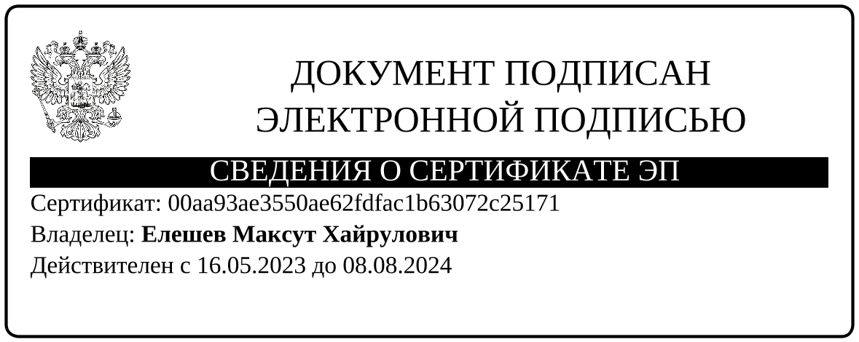
Разослано: |  | бухгалтерии администрации, райфо,, администрации района, прокурору, в дело.

